TAREA ENCARGADA

Nombres y Apellidos: Milward Raúl larico Tuni

1. En un archivo de texto separado que debes crear, escribe explicaciones de los siguientes conceptos como si se lo estuvieras explicando a un niño de 12 años. Hacer esto te ayudará a descubrir rápidamente cualquier agujero en tu comprensión.

* for
* &&, ||, !

Desarrollo:

For:

Esta instrucción llamada de bucle nos permite realizar una tarea o acción repetitivamente el número de veces que deseamos que se repita se configura al inicio en el argumento de la instrucción.

&&:

Es una instrucción de comparación, con ella podemos realizar la comparación lógica AND de dos variables de entrada o de un valor fijo con una variable y nos entregara una salida dependiendo del valor que tomen las entradas.

Ejemplo:

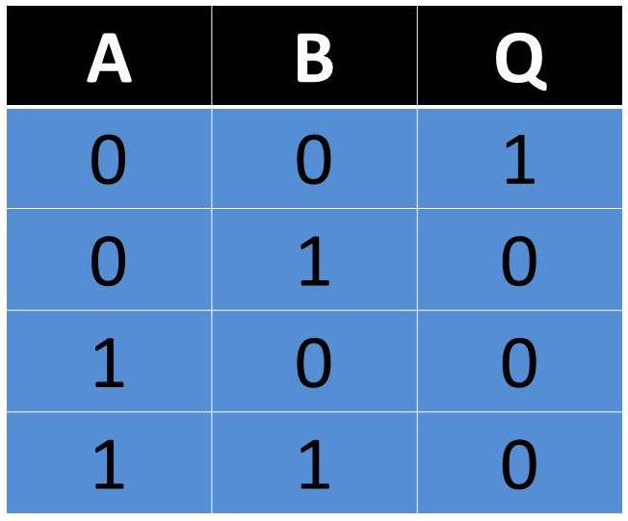

Donde A y B son las entradas de la función pudiendo ser estas valores binarios fijos o variables.

Q viene a ser la salida lógica que nos devuelve la función dependiendo del valor que tomen las entradas.

||:

Es una instrucción de comparación, con ella podemos realizar la comparación lógica OR de dos variables de entrada o de un valor fijo con una variable y nos entregara una salida dependiendo del valor que tomen las entradas.

Ejemplo:

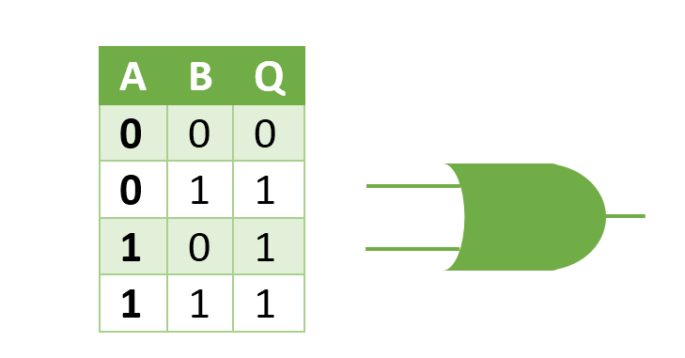

Donde A y B son las entradas de la función pudiendo ser estas valores binarios fijos o variables.

Q viene a ser la salida lógica que nos devuelve la función dependiendo del valor que tomen las entradas.

!:

Es una instrucción de negación, con ella podemos realizar la negación de una variable de entrada de manera que siempre nos devolverá el valor binario opuesto.

Ejemplo:

